广东省揭西县张武帮中学2015届九年级上学期质量检测化学试题（无答案）
题号 | 一 | 二 | 三 | 四 | 总分
分数
可能用到的相对原子质量C:12 Ca:40 O:16 Si:28 H:1
一、选择题（42分，将正确答案填在下列表格）
题号 | 1 | 2 | 3 | 4 | 5 | 6 | 7 | 8 | 9 | 10 | 11 | 12 | 13 | 14
答案

1．下列各组物质，按单质、化合物、混合物顺序排列的是
A．空气、干冰、金刚石 B．水银、金刚石、铝合金
C．液态氧、五氧化二磷、生铁 D．稀有气体、白酒、碳酸钙
2．有关分子、原子的说法正确的是
A．花香四溢说明分子间有间隔 B．化学变化中分子、原子都可分
C．气体易被压缩是因为气体分子受压变小 D．原子是化学变化中的最小粒子
3．以下物质中，属于氧化物的是
A．0₂ B．CO C．KCl0₃ D．CH₃COOH
4．下列物质和空气混合后遇到明火，不可能发生爆炸的是（）
A．氮气 B．天然气 C．氢气 D．面粉粉尘
5．下列物质的化学式书写错误的是
A．CaO B．MgCl C．NaCl D．Zn
6.下列做法不符合环保的是
A．焚烧作物秸秆 B. 公交车改用清洁燃料
C. 治理工地扬尘 D. 化工厂废气经处理后排放
7．在下列条件下，铁制品最易生锈的是
A．暴露在干燥的空气中 B．浸没在植物油中
C．暴露在潮湿的空气中 D．浸没在蒸镏水中
8．古语道：“人要实，火要虚”，做人必须脚踏实地，事业才能有成，燃烧固体燃料需要将其架空，燃烧才能更旺。从燃烧的条件看，“火要虚”的实质是
A．增大可燃物的热值 B．提高空气中氧气的含量
C．提高可燃物的着火点 D．增大可燃物与空气的接触面积
9．有X、Y、Z三种金属，其中Y能与稀硫酸反应，而X、Z不能与稀硫酸反应；将Z浸入X的化合物溶液中，在Z的表面有X析出。则X、Y、Z的金属活动性由强到弱的顺序是
A．X、Y、Z B． Y、Z 、X C．Y、X、Z D． Z、X、Y
10．某些人睡觉常常磨牙是因为缺锌，这里的“锌”是指
A．元素 B．分子 C．原子 D．离子
11．《美国化学会志》报道了中国科学家以二氧化碳和钠在一定条件制得金刚石，其反应的化学方程式为：3CO₂ + 4Na = 2X + C（金刚石），则X的化学式为
A.Na₂O₂ B.Na₂CO₃ C.Na₂O D.Na₄C₂O₆
12．把一小块白磷放在空气中加热到40℃时就能燃烧，但将其置于盛有80℃水的烧杯中，却并不燃烧，其原因是
A．温度没有达到着火点 B．白磷的质量太少了
C．白磷没有与氧气接触 D．温度太高，使白磷熔化了
13．下列物质的用途利用其化学性质的是
A．石墨作铅笔芯 B．金刚石作钻头 C．干冰作致冷剂 D．天然气作燃料
14．AgNO₃固体见光或受热易分解，故用棕色试剂瓶保存。AgNO₃固体受热分解时，放出一种有刺激性气味的气体，它可能是
A．SO₂ B．NO₂ C．NH₃ D.N₂

二、填空题（共27分）
15. （6分）在“乙醇、金刚石、氖气、二氧化锰、二氧化碳”中选用适当的物质的化学式填空。
（1）可充入灯泡作保护气的是 （2）可用作燃料的是 （3）可导致温室效应的是 （4）可制作玻璃刀的是 （5）可用作实验室制氧气的催化剂的是 ；（6）俗称干冰的是
16. （4分）据《自然》杂志报道，科学家最近研制的一种以锶原子
2
8
18
8
+38
2
做钟摆的钟是世界上最精确的钟。锶元素（元素符号为Sr）原子结构示意图如右图所示。锶元素属于_________（填“金属”或“非
金属”）元素，锶原子的核内质子数为_______，该元素常见的化
合价是 ；它形成的离子最外层有 个电子。
17、(10分) A、B、C、D、E、F、G是初中化学常见的物质，其转化关系如图所示，已知：A为石灰石的主要成分、D、G为单质, F为赤铁矿的主要成分，C、E常温下为气体。
试回答下列问题：
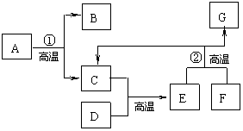
写出下列物质的化学式B _________ C _________ D _________ E_________
写出下列反应的化学方程式：
C和D生成E__________________________________________________；

反应①：__________________________________________________；

反应②：__________________________________________________；
18．（3分）2005年5月18日“西气东输”工程宿迁段正式开工，这对我市经济建设具有重大意义。“西气东输”工程输送的是当今世界上最重要而又较洁净的气体化石燃料——天然气。请你回答：
（1）天然气的主要成分是 （填化学式）；
（2）煤矿有时会发生瓦斯爆炸事故，瓦斯的主要成分与天然气相同，写出瓦斯爆炸的化学方程式： ；
19．（4分）化学物质及其变化与人类生产、生活密切相关。
（1）目前，一些发达国家已基本采用新一代饮用水消毒剂二氧化氯。二氧化氯中氯元素的化合价为_______。
（2）某食品的包装袋内，有一个装有白色颗粒状固体的小纸袋，上面写着“干燥剂，主要成分是氧化钙，请勿食用”。氧化钙起干燥作用主要是吸收水分形成氢氧化钙。
写出该反应化学方程式为______________________________________，该反应的基本类型为_____________。
三、实验题（共2个小题，共20分。）
20．（10分）根据下图回答问题。
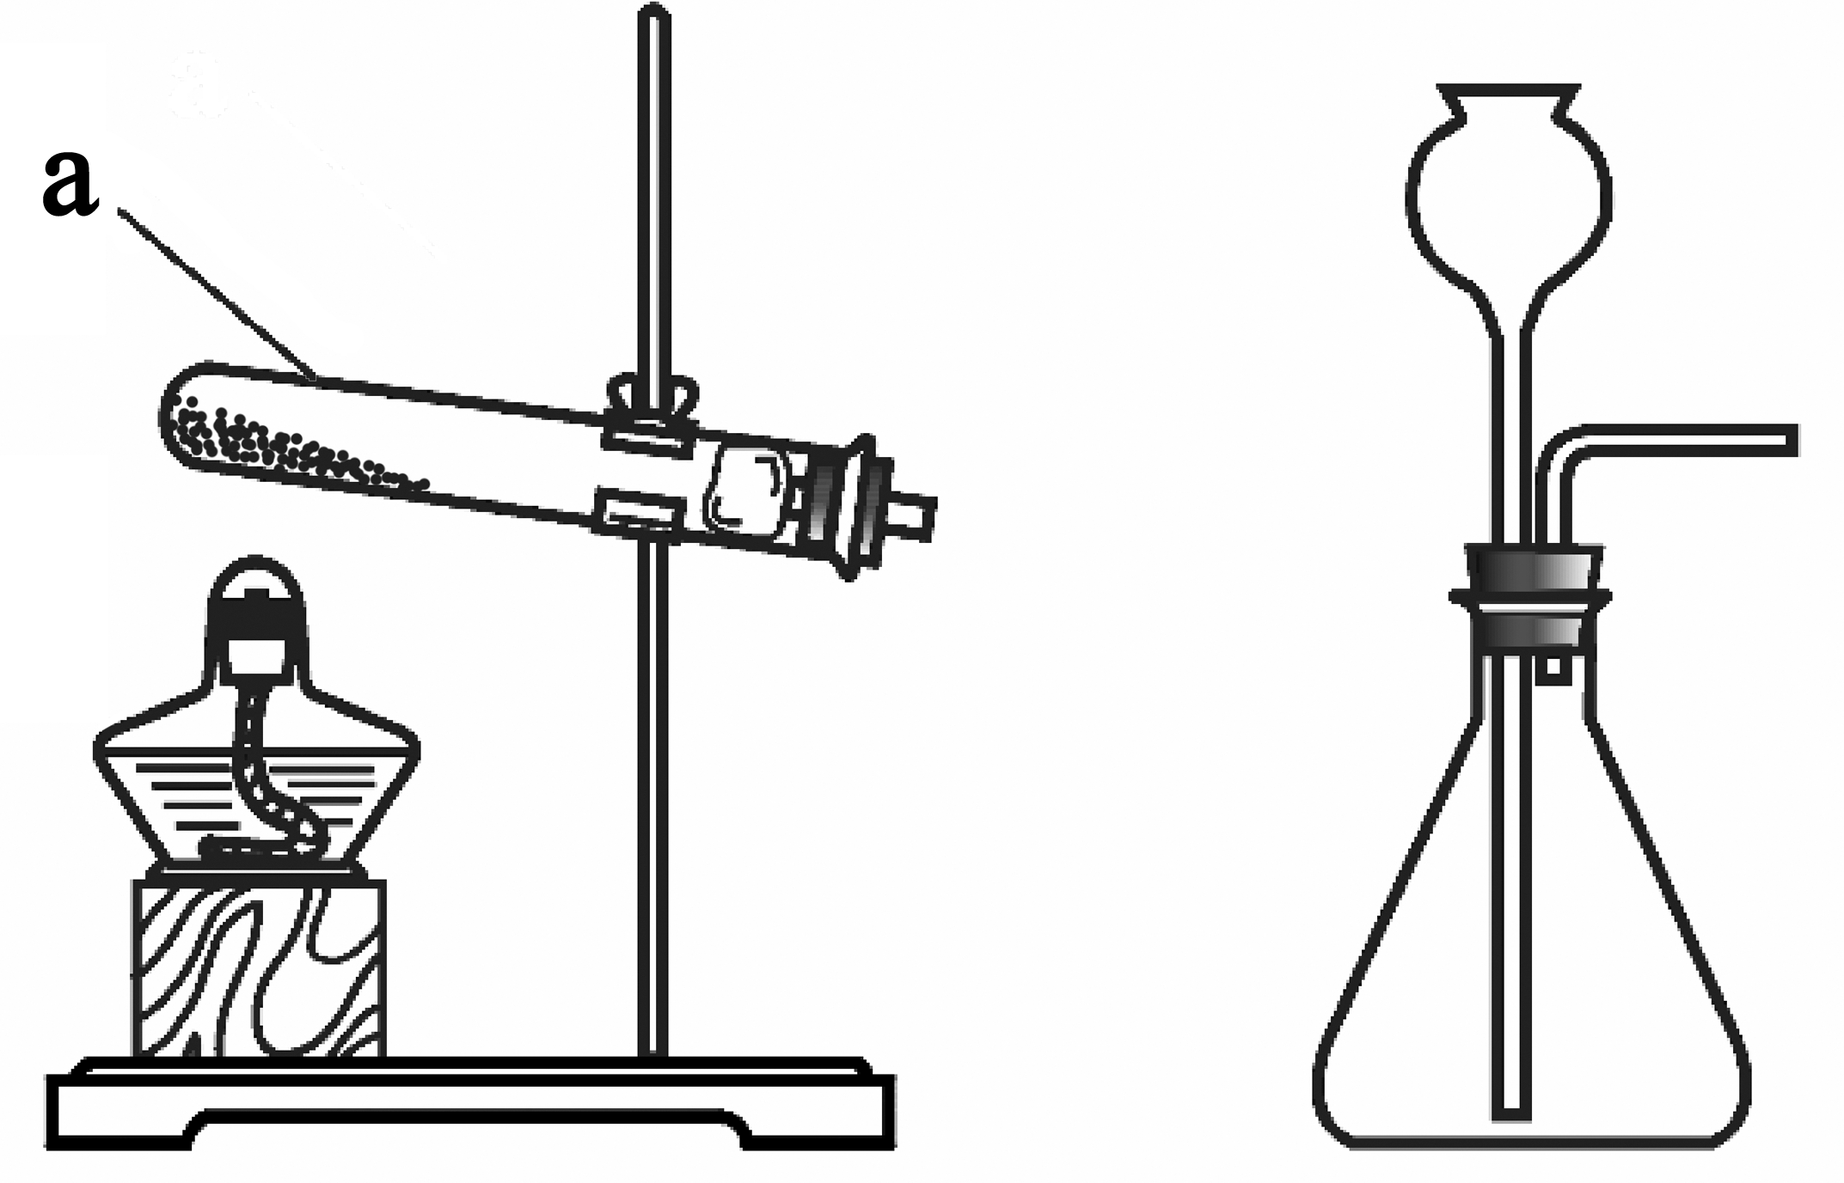
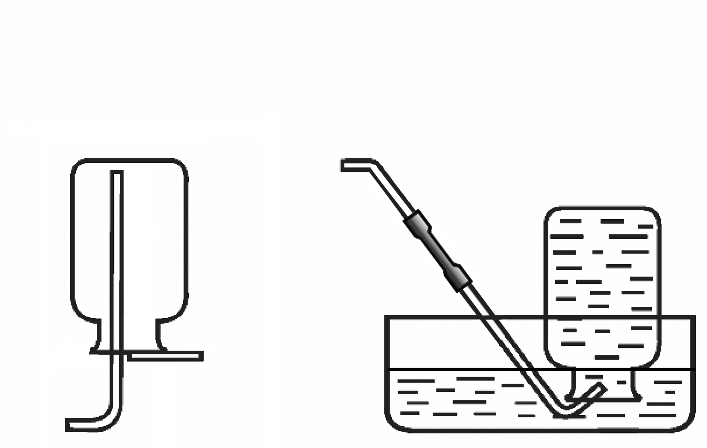
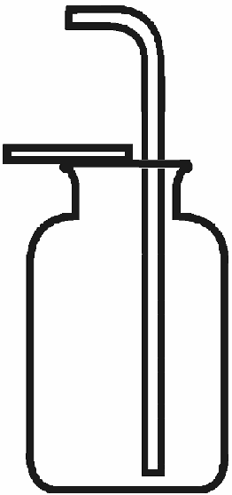
A B C D E

（1）仪器a的名称是 。
（2）实验室制取二氧化碳反应的化学方程式是
选用的发生装置是 （填对应装置序号，下同）选用的收集装置是
（3）实验室用高锰酸钾制取氧气反应的化学方程式
是 ，
所选用的收集装置是 或 。主要的实验步骤有：①加热 ②装药品并固定试管 ③检查装置的气密性
④用排水法收集氧气 ⑤停止加热 ⑥将导管从水槽中取出。正确的操作顺序是 。
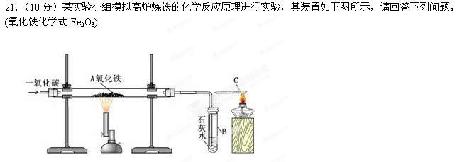（1）A处的现象是红色粉末变 ，B处的现象是
装订线内不要答题
装装订线
（ 2）实验开始时先通一氧化碳后 实验结束时先停止加热至玻璃管冷却再停止
（3）仪器B的名称是 ；B处反应化学方程式为 。
（4）C处酒精灯的作用是 发生反应的化学方程式是 。
四、计算题(本题共11分)
22．（3分）某品牌矿泉水，其外包装上部分文字说明如图所示，回答下列问题：
(1)说明书中偏硅酸的化学式为H₂SiO₃，其相对分子质量
为 ；
主要成分（mg/L）
偏硅酸（H₂SiO₃）≥68.5
钙（Ca）≤28
钠（Na）≤18
溴（Br）≥0.089

其中硅、氧元素的质量比是________；
(2)此矿泉水每瓶4 L，则每瓶矿泉水中含钙元素最多
是________ mg。

23（8分）某校化学兴趣小组同学发现，长期使用的热水壶底部有一层水垢，水垢的主要成分是碳酸钙。他们为了测定水垢中碳酸钙的含量，将足量盐酸加入到12.5g水垢中，产生CO₂气体的情况如下图所示。
（1）从图中可以看出，12.5g水垢与盐酸反应后生成的二氧化碳最多是 g。
（2）10克碳酸钙可提供钙元素的质量是 g。
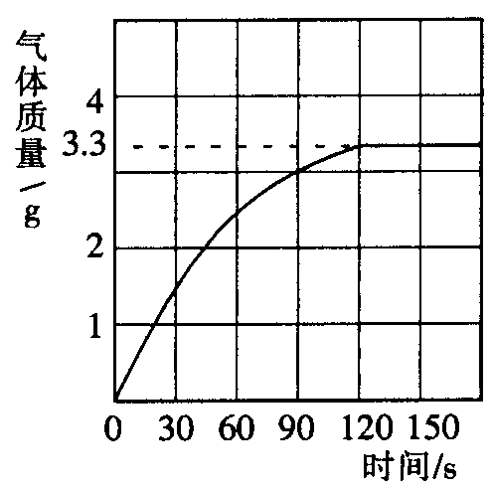
（3）水垢中碳酸钙的质量分数是多少?

